○○のホームページから無料でセミナーがご覧いただけます

○○のＷＥＢセミナーを利用して経営に役立てよう

お問い合せ　○○○まで　**ＴＥＬ：00-0000-0000**

http://



○○のホームページから

← こちらのバナーをクリック！

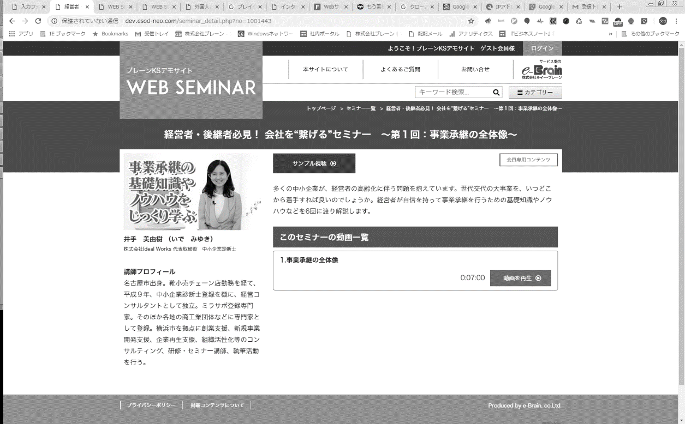

ＮＥＷ

ＮＥＷ

ＮＥＷ

**カーボンニュートラルの動向と**

**ビジネスチャンス**

**ハラスメント講座**

カーボンニュートラルとは、二酸化炭素の排出を削減や吸収でプラスマイナスゼロにすることです。このセミナーでは、脱炭素社会を目指す世界と日本の動きと、今後ビジネスチャンスが予測される14の分野の産業を紹介します。

ＮＥＷ

**講 師**

産業評論家・進藤産業研究所 代表

進藤　勇治

**講 師**

株式会社ワンズウィル 代表取締役

尾花　彰

|  |  |  |  |  |  |  |  |
| --- | --- | --- | --- | --- | --- | --- | --- |
|  | セミナー名 | 講師名 | 時間 |  | セミナー名 | 講師名 | 時間 |
| 一般経営 | サイバー担当元刑事が教える  　あなたの知らないネット犯罪の手口  　と企業対応 | 森 雅人 | 33分 | 労務 | 元刑事の社労士が教える！  経営者が知るべきハラスメント対策 | 惠島 美王子 | 25分 |
| 資金繰り表と事業再構築で  コロナ危機を乗り越える | 横山 悟一 | 31分 | コロナ禍で求められる労務の備え  今から会社が備え、対応すべきこと | 野澤 直子 | 80分 |
| 「鎌倉殿の13人」主人公  北条義時に学ぶナンバー２学（後編） | 福永 雅文 | 17分 | 健康 | 食への向かい方  メッセージの無いものを  料理とは呼ばない（前編） | 上神田 梅雄 | 39分 |
| 研修・人材育成 | 改正食品衛生法のポイント | 秋島 一雄 | 36分 | 税務  財務・経理 | インボイス制度３つの対応ポイント  公開期限：2022年4月末 | 伯母 敏子 | 80分 |
| テレワーク時代のスタンダード  「Zoomミーティング」活用セミナー(３) | 久原 健司 | 25分 | 政治経済 | 再生可能エネルギーと  持続可能な地域社会を考える | 深津 功二 | 20分 |
| 新しい生活様式で求められ続ける  新・接客対応と事例紹介 | 橋本 泉 | 61分 | 米中新冷戦時代の国際情勢と  日本経済の展望  公開期限：2022年4月末 | 岡田 晃 | 46分 |

会員は専用ＩＤとパスワードを入れてログインする事により６００全てのコンテンツが視聴可能となります。

普段聞き慣れている「ハラスメント」。会社や組織にとって、ハラスメントに関するマイナス評価は大きな問題になります。それらを認識し、どうすればハラスメントを無くすことができるのかを今一度確認し、行動していきましょう。

※掲載講師やタイトルは変更になる場合がございます

おすすめコンテンツ

※　ご視聴に必要なＩＤとパスワードになります

|  |  |
| --- | --- |
| **IDとパスワードは** | **ID：○○○　　パスワード：○○○** |

おすすめコンテンツ